Kompetenzen | Schriftliche Produktion, Mündliche Interaktion und Produktion, Rezeption: Leseverstehen
Niveau | A1+/A2 (von der Lehrkraft steuerbar)
Themenbereiche | Über Musik sprechen, Musikinstrumente und Genres benennen, ein Fest planen und vorstellen, eine Einladung verfassen, ein E-Mail in der Vergangenheit über ein Fest verfassen (optional)
Methoden | Einzelarbeit, Gruppenarbeit, Partnerarbeit
Zeitbedarf | 2 Einheiten
Eingangsvoraus-setzungen | S/S verfügen über einen ausreichend großen Wortschatz, um einen einfachen Text auf Niveau A2 zu verstehen und kennen einige Musikinstrumente
Materialien | - Arbeitsblatt mit Leitfragen (Französisch)  - Bild-/Videoimpuls/Textimpuls
Quellen | https://www.hueber.de/media/36/fr4-fete-de-musique-15.pdf  Eigene Idee  Chatgtp.com  https://fr.freepik.com/photos-gratuite/groupe-personnes-appreciant-icones-musique_2458049.htm#fromView=keyword&page=1&position=1&uuid=45c3e9cf-24d4-4d79-b69c-8a6fd97f3c42&query=Fete+De+La+Musique  Stock-Foto „artistic watercolor splashes of music instrument border frame“ | Adobe Stock
TechTools | KI-Bildgenerator oder vorbereitete Optionen  Tablet/PC oder Beamer für Visualisierungen

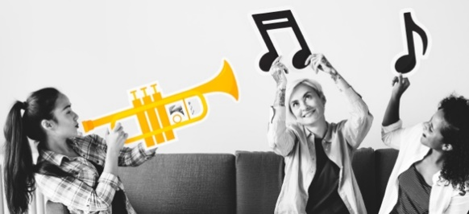
Fête de la Musique

Tâche 1 :

Lisez le texte et répondez aux questions !
https://www.hueber.de/media/36/fr4-fete-de-musique-15.pdf

Tâche 2 :
Activité 1 : Avec votre partenaire, répondez aux questions, notez les réponses de votre partenaire et discutez-les ensuite en classe !
  - « C’est quoi, la Fête de la Musique ? »
  - « Tu aimes la musique ? Quel genre ? »
  - « Tu joues/tu as joué d’un instrument ? »
(Attention: jouer + de + instrument → par exemple : je joue de la guitare.)
Activité 2 : Reliez les expressions avec les traductions en allemand !
français |  | allemand
la fête a lieu |  | Die Bühne ist auf der Straße
le concert commence à 18h |  | Es ist viel los
tout le monde chante |  | Ich liebe die Gitarre
un groupe joue sur scène |  | Das Fest findet statt.
il y a beaucoup de monde |  | Wir hören der Musik zu
la scène est dans la rue |  | Alle singen
on écoute de la musique |  | Eine Band spielt auf der Bühne.
je préfère la musique pop |  | Das Konzert beginnt um 18h
j’adore la guitare. |  | Ich ziehe Popmusik vor.
Activité 3 : Complétez les phrases avec les mots dans le cadre !

guitare · pop · scène · chante · lieu · monde · groupe

- La fête de la musique a ______________ dans la rue.
- Un ______________ joue devant l’école.
- Elle ______________ une chanson de Stromae.
- Mon instrument préféré est la ______________.
- Il y a beaucoup de ______________ !
- Le concert est sur une grande ______________.
- J’aime la musique ______________.

Activité 4 : Associez les genres à un instrument typique !
genre musical |  | instrument typique
la musique classique |  | la guitare électrique
le rock |  | un micro
le rap |  | le violon
le jazz |  | le synthé/le clavier
la pop |  | la trompette

Connaissez-vous d’autres instruments ou genres ?

Tâche 3 : Créez votre Fête de la Musique
Travail en petit groupe : Vous organisez une fête de la musique pour votre ville ou votre école. Pour commencer vous répondez ensemble aux questions.

Nom de votre fête : _______________________________________________
Où ? (p.ex. à l’école, dans la rue, au parc…) : _____________________________
Quand ? : _______________________________________________________
Qui joue ? (groupes, élèves, professeurs, DJ…) : _________________________
Quels styles de musique ? (rock, pop, classique, rap…) : ___________________
Activités ? (karaoké, danse, pique-nique, jeux…) : ________________________
Description courte (2–3 phrases) :
____________________________________________________________________________
____________________________________________________________________________
____________________________________________________________________________
____________________________________________________________________________

Dessinez une affiche ou utilisez l’IA pour créer une image. Si vous utilisez l’IA, écrivez votre texte pour l’image en français (par exemple : une scène en plein air, des jeunes qui chantent, des guirlandes…).

Tâche 4 : Présentations orales
Activité 1 : Le groupe présente sa fête avec son image et son texte.
Activité 2 : Feedback : Vos collègues commentent vos mini-présentations.
Par exemple :
J’aime ton idée parce que c’est original. Je trouve ton projet intéressant. Bravo ! Tu as bien travaillé. C’est clair et bien présenté. J’aime les images / la mise en page / la musique. Ton travail est créatif. Tu parles bien français. Ton texte est facile à comprendre. Peut-être tu peux parler un peu plus fort. Tu peux ajouter un exemple. C’est bien, mais un peu trop rapide.

Tâche 5 :

Écrivez une invitation pour votre fête ou écrivez un email à un ami/e français/e pour lui parler de votre fête (au passé). En classe ou comme devoir !

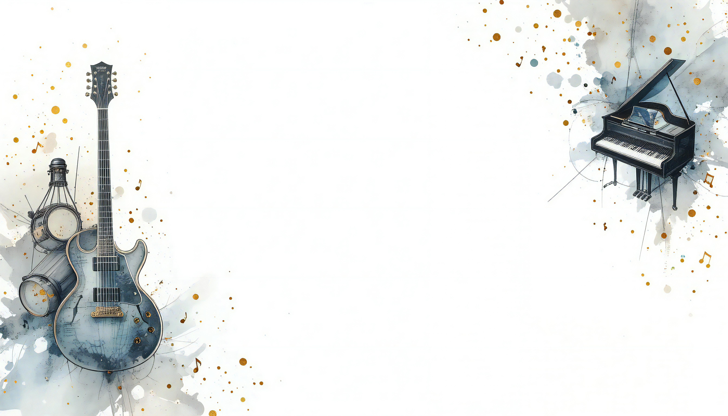

In diesem Dokument wurde als Impuls ein Text verwendet, dieser kann durch ein Bild oder Video (zum Beispiel: https://youtu.be/aFrAUkM_cNE?si=fHTyKwFsumc8j__a ) ersetzt werden.

